From Track to Toll: Erklärt die Windstärke eines Zyklons, wer im Pazifik als betroffen gemeldet wird?
Yannik Huber · Kurs Visual Analytics, Hochschule Düsseldorf · Short Paper zur Einreichung beim Pacific Dataviz Challenge 2026 (SPC) · 26. Juli 2026 · Visualisierung: ozeanvisualisierung.yannik-h-huber.de · Code: github.com/41yannik/Ocean-Data-Visualisation

1 Introduction
Problem und Fallstudie. Berichte über tropische Wirbelstürme im Pazifik setzen Sturmstärke und menschliche Folge fast immer gleich: Kategorie 5, Rekordwind, entsprechend große Katastrophe. Diese Gleichsetzung steuert Aufmerksamkeit und Vorsorge, ist aber an offenen Daten kaum geprüft, weil Gefahren- und Wirkungsdaten getrennt vorliegen. Das Projekt prüft sie an einem Fall: 174 gemeldete Land-Jahre aus 21 pazifischen Ländern und Territorien, 2005 bis 2023.
Daten. Wirkungsmaß ist der Indikator SDG 11.5.1 des Pacific Data Hub (SPC), kompiliert aus dem Sendai Framework Monitor der UNDRR [15]. Die Sturmseite kommt aus IBTrACS v04r01 [16]: je Land und Jahr wird der stärkste Sturm behalten, dessen Bahn innerhalb von 500 km um das Länderzentroid verlief, und als Intensität der höchste Wind, den er innerhalb dieses Radius erreichte, nicht sein globaler Lifetime-Peak. Normalisiert wird mit den UN World Population Prospects [17], den Klimakontext liefern die SST-Anomalien des PDH [18], die Basiskarte Natural Earth [19]; alle Quellen sind offene Daten.
Das Problem hinter den Daten. Die Betroffenenzahl ist ein Jahreswert über alle Katastrophen, nicht der Tribut eines Sturms. 75 der 174 Land-Jahre melden ausdrücklich null Betroffene, 51 davon trotz Sturm im Radius; weitere 130 sturm-exponierte Land-Jahre tragen gar keinen Eintrag. Wer diese Zeilen wegfiltert, erzeugt einen Zusammenhang, den die Meldepraxis produziert hat und nicht das Wetter.
Zielgruppe und Ergebnis. Adressiert sind die Jury der Challenge und ein Fachpublikum ohne Meteorologie-Vorwissen; daraus folgen englische Oberflächensprache und die Regel, dass jede Textaussage an einer sichtbaren Grafik und einer offengelegten Methode hängt. Entstanden ist eine statische, offline lauffähige Webanwendung aus neun geführten Erzählschritten und einem frei filterbaren Evidence Lab. Über die 70 vollständigen Land-Jahre erklärt der Wind 1,5 % der Unterschiede im gemeldeten Betroffenenanteil und ist statistisch nicht nachweisbar (p = 0,306); die Bevölkerungsgröße erklärt 12,7 % (p = 0,003). Die Arbeit argumentiert also einen Nullbefund, und der Designaufwand liegt darin, ihn lesbar und ehrlich zu machen.

2 Related work
Erzählende Visualisierung. Segel und Heer [1] beschreiben die Genres erzählender Visualisierung und die Spannung zwischen Autorenführung und Leserfreiheit; die Martini-Glass-Struktur, geführter Einstieg und danach freie Exploration, ist deren verbreitetste Auflösung. Hullman und Diakopoulos [2] zeigen, dass jede Führung rhetorisch wirkt. Diese Arbeit übernimmt die Martini-Glass-Form und zieht daraus die Konsequenz, die Gegenevidenz (gemeldete Nullen, fehlende Zeilen) in die Führung einzubauen statt sie zu verschieben.
Effizienz von Encodings für Vergleiche. Cleveland und McGill [3] ordnen Wahrnehmungsaufgaben nach Genauigkeit: Position auf gemeinsamer Skala ist am präzisesten, danach Position auf getrennten Skalen und Länge, deutlich schlechter Winkel, Fläche und Sättigung; Munzner [4] verallgemeinert das zu einer Kanal-Rangfolge nach Aufgabe. Für eine Korrelationsaufgabe ist der Scatterplot deshalb das effizienteste Idiom, weil er beide Größen auf Positionskanäle legt; Sarikaya und Gleicher [5] systematisieren seine Aufgaben und Designfolgen. Gleicher et al. [6] unterscheiden drei Grundformen des Vergleichs: Juxtaposition, Superposition und explizite Kodierung der Differenz. Diese drei Formen bestimmen hier, welcher Erzählschritt welche Darstellung bekommt.
Interaktion und Einordnung. Shneiderman [7] und Heer und Shneiderman [8] liefern die Interaktionstaxonomie, Becker und Cleveland [9] das Brushing, Park et al. [10] die Unit-Visualisierung, in der jedes Datum ein eigenes Zeichen behält und die deshalb für Vollständigkeitsfragen taugt; umgesetzt ist alles mit D3 [11]. Für den Pazifik existieren zwei getrennte Gattungen: Zugbahnkarten auf IBTrACS-Basis und Indikator-Dashboards für Betroffenenzahlen; Warming Stripes [12] haben ein drittes Idiom für den Klimakontext etabliert. Selten ist die Konfrontation beider Seiten in einer verknüpften Ansicht und, deutlicher noch, die Sichtbarmachung der Meldelücken dazwischen. Dort positioniert sich diese Arbeit.

3 Method
Designprozess. Aus 33 Themenideen überstanden 16 eine Prüfung gegen die realen Daten; für die verbliebenen elf entstand je ein statisches Preview aus den Rohdaten (Anhang, Abb. A1). Nach dem Feinkonzept mit 16 festgeschriebenen Entscheidungen deckte ein Review drei projektkritische Fehler auf: einen faktisch falschen Einstieg, einen Lizenzkonflikt (EM-DAT ist nicht weiterverbreitbar) und eine falsche x-Achse. Die Korrektur vom Lifetime-Peak auf den lokal erreichten Wind ließ den zuvor gemessenen Zusammenhang verschwinden und kippte die Kernaussage; die Erzählung schrumpfte von 13 über 11 auf 9 Schritte.
Gewählte Visualisierungstechnik und Begründung. Die Kernaussage liegt auf einem Scatterplot, also auf zwei Positionskanälen, weil die Aufgabe eine Korrelationsaufgabe ist [3, 5]; die y-Achse ist logarithmisch, weil der gemeldete Anteil sechs Größenordnungen umspannt. Gezeichnet wird nur der Median, keine Regressionsgerade: eine Linie zu einem nicht nachweisbaren Zusammenhang würde genau das Muster suggerieren, das die Daten nicht hergeben. Kreisfläche, der ungenaueste Kanal [3], wird nur im Einstieg eingesetzt, wo eine Teil-Ganzes-Relation gemeint ist; die exakte Aussage trägt daneben eine explizite Kodierung der Differenz als Balkenpaar [6]. Der Landesgrößen-Schritt nutzt einen Zeilen-Dotplot, der Vollständigkeitsschritt eine Unit-Visualisierung [10], der Abschluss Juxtaposition zweier Rangordnungen [6]. Farbe trägt zwei Bedeutungen, Sturmkategorien Strichstärke: nie sind zwei bedeutungstragende Skalen zugleich sichtbar.
Interaktion und Technik. Jede Story-Sektion ist ein Zustands-Snapshot mit eigenen Komponenteninstanzen, sodass Rückwärtsscrollen und Deep-Links deterministisch denselben Zustand ergeben. Das abschließende Evidence Lab öffnet den vollen Interaktionsraum nach [7, 8]: vier verknüpfte Perspektiven, Filter, Brushing, Selektion, Zeit-Scrubber, drei Kartenebenen und ein Toggle zwischen Anteil und Absolutzahl; Filter und Selektion sind global [9]. Stack: D3 v7 in Vanilla-JS-Modulen, Vite, scrollama, Python-Pipeline (pandas, NumPy, SciPy) für Aufbereitung und Regressionen. Alle Zahlen der Texte werden zur Laufzeit aus den erzeugten Artefakten aufgelöst; eine unauflösbare Referenz wirft einen Fehler, statt still eine veraltete Zahl anzuzeigen.
Einsatz von KI-Werkzeugen. Konzept, Themenwahl, Datenentscheidungen, Kernaussage, Erzählbogen und Designregeln stammen vom Autor. Claude Code (Anthropic) [20] hat den überwiegenden Teil des Anwendungs-, Pipeline- und Testcodes generiert sowie die statischen Themen-Previews gerendert, gesteuert über schriftlich festgelegte Arbeitspakete mit messbaren Akzeptanzkriterien; jede Änderung wurde gegen Tests, Dev-Harness und die sichtbare Anwendung abgenommen, mehrere Vorschläge wurden verworfen, weil sie die Datenlage überdehnten. Die Texte dieses Papers und der Anwendung sind KI-unterstützt entworfen und vom Autor überarbeitet und verantwortet. Der Einsatz bleibt damit unterstützend im Sinne von §9 des Challenge-Regelwerks.

4 Vorläufige Evaluation
Geprüft wurde bisher analytisch und automatisiert, nicht mit Nutzerinnen und Nutzern. Die Anwendung trägt 232 Zusicherungen in einem Playwright-Audit über drei Viewports (1440, 1280 und 390 px), Deep-Link-Routen und 24 isoliert gemountete Komponenten, dazu 27 Unit-Tests und 4 Pipeline-Tests; alle laufen grün. Die Farbprüfung ergab für beide Themes Kontraste über den Schwellen von WCAG 2.1 [13] (Fließtext 12,7:1 bzw. 16,5:1; Datenpunkte 6,3:1 bzw. 6,9:1; Akzent 3,5:1 bzw. 7,1:1), und eine Simulation nach Machado et al. [14] zeigt, dass die beiden bedeutungstragenden Töne unter Deuteranopie und Protanopie in beiden Themes trennbar bleiben (Anhang, Abb. A2). Blau und Koralle haben zueinander allerdings nur 1,83:1 (hell) und 1,03:1 (dunkel) Helligkeitskontrast: die Unterscheidung trägt über Farbton, Form und getrennte Lane. Die Inspektion fand drei Defekte, die korrigiert wurden: die hohlen Marker der gemeldeten Nullen hatten wegen fill: none keine Trefferfläche im Inneren und waren praktisch nicht hoverbar; eine Story-Kennzahl zählte die 75 gemeldeten Nullen fälschlich als gemeldete Tolls mit (104 statt 29) und widersprach damit dem eigenen Methodenabschnitt, was nun ein Regressionstest verhindert; vier Audit-Erwartungen waren veraltet. Eine Nutzerevaluation steht aus; ein Think-aloud-Leitfaden mit 5-Sekunden-Test, drei Aufgaben und Protokollraster liegt vor.

5 Conclusion
Über die 70 Land-Jahre mit gemeldetem Toll und gemessenem lokalem Wind erklärt der Wind 1,5 % der Unterschiede im gemeldeten Betroffenenanteil, statistisch nicht nachweisbar (R² = 0,015; p = 0,306); in Absolutzahlen ist das Bild dasselbe (R² = 0,018; p = 0,264). Die Landesgröße erklärt auf derselben Stichprobe 12,7 % (p = 0,003). 2020 meldeten Vanuatu und Fidschi nach zwei fast gleich starken Zyklonen (145 kt Harold, 140 kt Yasa) mit 246.802 und 235.921 nahezu dieselbe Zahl Betroffener, gemessen an der Bevölkerung aber 83 % gegen 26 %. Winston (2016, 155 kt über Fidschi, 69 % betroffen) bleibt die Ausnahme: Pam traf Vanuatu 2015 mit 150 kt, für dieses Land-Jahr steht eine gemeldete Null. Der Beitrag liegt weniger im Diagramm als in der Bauweise: eine reproduzierbare Pipeline, in der jede sichtbare Zahl aus einem versionierten Artefakt aufgelöst wird, und eine Erzählung, die ihren eigenen Ausgangsverdacht widerlegt und trotzdem eine klare Aussage behält.

6 Discussion und Limitations
Stark ist die Arbeit, wo sie sich prüfbar macht: gemeldete Nullen und fehlende Zeilen sind eigene visuelle Kategorien, jede Zahl stammt aus den Artefakten, und eine Methodenseite nennt je Schritt Rechenweg und Grenze. Die Grenzen sind jedoch erheblich. Der stärkste Befund ist teilweise Arithmetik: der Bevölkerungs-Fit regressiert log(Betroffene/Bevölkerung) auf log(Bevölkerung), die Bevölkerung steht also auf beiden Seiten der Gleichung, und die Steigung von −0,82 besagt genau genommen nur, dass die absolute Betroffenenzahl schwach mit der Landesgröße wächst; als kausale Aussage ist der Wert nicht lesbar. Das Wirkungsmaß ist nicht sturmspezifisch, der 500-km-Radius um ein Zentroid repräsentiert Papua-Neuguinea oder verstreute Atollstaaten schlecht, und 70 Records aus 15 Ländern sind nicht unabhängig, weil ein Sturm mehrere Länder trifft. Ein nicht signifikanter Befund bei n = 70 ist keine Abwesenheit eines Zusammenhangs, sondern seine Nicht-Nachweisbarkeit in diesen Daten. Die 51 gemeldeten Nullen sind sichtbar, aber nicht modelliert, weil der Logarithmus für null nicht definiert ist; angemessen wäre ein Hurdle- oder Tobit-Modell. Tritanopie ist ungetestet, eine tabellarische Datenalternative für Screenreader fehlt, und die dichten Ansichten sind auf schmalen Viewports abgesichert, nicht optimiert. Als Nächstes stehen die Nutzerevaluation, ein Expositionsmaß aus den R34-Windfeldern statt aus der Zentroid-Nähe und ein Modell an, das die gemeldeten Nullen einbezieht.

Referenzen
[1] Segel, E. & Heer, J. (2010). Narrative Visualization: Telling Stories with Data. IEEE TVCG 16(6), 1139–1148.
[2] Hullman, J. & Diakopoulos, N. (2011). Visualization Rhetoric. IEEE TVCG 17(12), 2231–2240.
[3] Cleveland, W. S. & McGill, R. (1984). Graphical Perception. JASA 79(387), 531–554.
[4] Munzner, T. (2014). Visualization Analysis and Design. CRC Press.
[5] Sarikaya, A. & Gleicher, M. (2018). Scatterplots: Tasks, Data, and Designs. IEEE TVCG 24(1), 402–412.
[6] Gleicher, M. et al. (2011). Visual comparison for information visualization. Information Visualization 10(4), 289–309.
[7] Shneiderman, B. (1996). The Eyes Have It. Proc. IEEE Symp. Visual Languages, 336–343.
[8] Heer, J. & Shneiderman, B. (2012). Interactive Dynamics for Visual Analysis. Comm. ACM 55(4), 45–54.
[9] Becker, R. A. & Cleveland, W. S. (1987). Brushing Scatterplots. Technometrics 29(2), 127–142.
[10] Park, D. et al. (2018). Atom: A Grammar for Unit Visualizations. IEEE TVCG 24(12), 3032–3043.
[11] Bostock, M., Ogievetsky, V. & Heer, J. (2011). D³: Data-Driven Documents. IEEE TVCG 17(12), 2301–2309.
[12] Hawkins, E. (2018). Warming Stripes. showyourstripes.info.
[13] W3C (2018). Web Content Accessibility Guidelines (WCAG) 2.1.
[14] Machado, G. M., Oliveira, M. M. & Fernandes, L. A. F. (2009). A Physiologically-based Model for Simulation of Color Vision Deficiency. IEEE TVCG 15(6), 1291–1298.
[15] SPC / Pacific Data Hub (2026). SDG 11.5.1, directly affected persons attributed to disasters (VC_DSR_AFFCT), aus UNDRR Sendai Framework Monitor. Abruf 2026-06-20. Lizenz: Other (Open).
[16] Knapp, K. R. et al. (2010). IBTrACS. Bull. Am. Meteorol. Soc. 91(3), 363–376. Daten: IBTrACS v04r01, NOAA/NCEI, doi:10.25921/82ty-9e16, Abruf 2026-06-20.
[17] UN DESA (2024). World Population Prospects 2024. Abruf 2026-06-20. Lizenz: CC BY 3.0 IGO.
[18] SPC / Pacific Data Hub (2026). Climate Change Indicators, mittlere Meeresoberflächentemperatur-Anomalie (SST_ANOM). Abruf 2026-06-20. Lizenz: Other (Open).
[19] Natural Earth (via world-atlas). Basiskarte 110m. Abruf 2026-07-02. Public Domain.
[20] Anthropic (2026). Claude Code. Werkzeug zur Codegenerierung; Einsatz siehe Abschnitt 3.

Anhang: Supplemental material
Ergänzendes Material (Prozess, Skizzen, Belege). Nicht Teil der fünf Seiten des Papers.
A.1 Themenexploration (Skizzen)
Vor der Themenwahl wurden 33 Ideen generiert und gegen die realen Daten geprüft. Für die elf verbliebenen Themen entstand je ein Preview direkt aus den Rohdaten, inklusive Encoding-Tabelle und dokumentierter Fallstricke. Sie zeigten vor jeder Zeile Anwendungscode, ob die Daten die behauptete Aussage tragen. Verworfen wurden unter anderem ein Klimagerechtigkeits-Scatter (der Ausreißer ist Palau, nicht wie in vier Entwürfen behauptet Nauru), ein Meeresspiegel-Thema (die Reihe hat nur fünf diskrete Werte) und eine Jahrhundert-Trendaussage zur Sturmzahl (vor 1970 systematische Untererfassung ohne Satelliten).
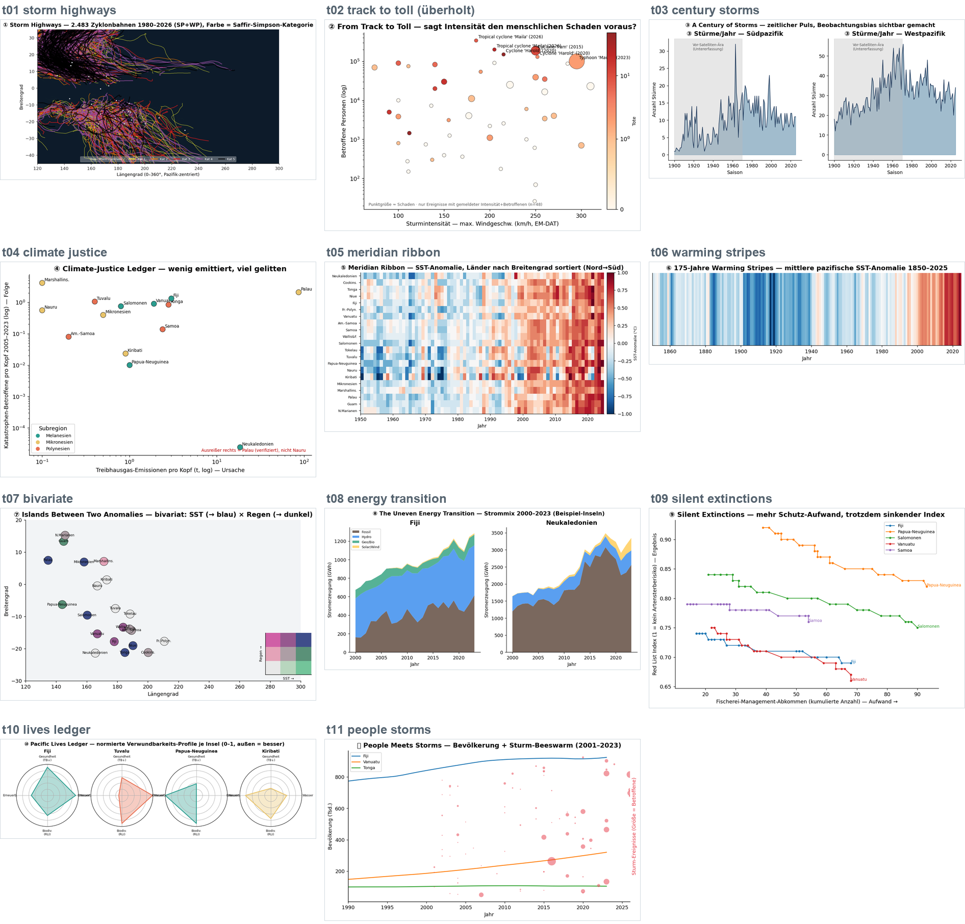
Abb. A1: Die elf Themen-Previews aus der Konzeptphase, gerendert aus den echten Daten (pandas/matplotlib). t02 ist das gewählte Thema in seiner ersten, später widerlegten Fassung; es ist im Repository ausdrücklich als überholt markiert, damit die widerlegten Zahlen nicht zurückwandern.
A.2 Farbprüfung
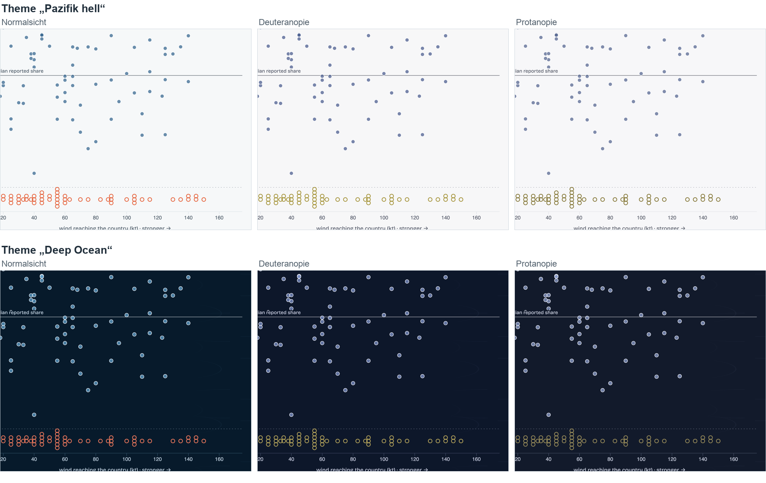
Abb. A2: Simulation der Farbfehlsichtigkeit für die Kernansicht in beiden Themes nach dem Modell von Machado et al. [14], Schweregrad 1,0. Ozeanblau (Records) und Koralle (gemeldete Nullen) bleiben unter Deuteranopie und Protanopie trennbar; zusätzlich unterscheiden sich die Kategorien in Form (gefüllt gegen offen) und Position.
A.3 Die neun Erzählschritte
# | Erzählschritt | Idiom | Kanäle (Kanal → Feld) | Aufgabe
0 | A warming ocean | Warming Stripes + Linie | x → Jahr; Farbe (divergierend) → SST-Anomalie | Kontext
1 | No clear rise | 2 Liniendiagramme + Trend | x → Saison; y → Sturmzahl bzw. Ø Peakwind | Trend ausschließen
2 | Two countries, two storms | Karte + Balkenpaar | Pfad → Zugbahn; Fläche → Betroffene im Ring der Bevölkerung; Länge → Anteil | Maßstab begründen
3 | Stronger winds, no pattern | Scatterplot + Median + Null-Lane | x → lokaler Wind (kt); y (log) → Anteil; eigene Lane → gemeldete Nullen | Korrelation prüfen
4 | The strongest storm | Karte + zwei Zahlenstrahlen | Pfad → Winston 2016; Position → Rang in beiden Maßen | Ausnahme zeigen
5 | How small the country is | Zeilen-Dotplot | y → Land nach Bevölkerung; x (log) → Anteil; Strich → Landesmedian | Alternative prüfen
6 | What the record does not say | Unit Chart | ein Kreis je Land-Jahr; Füllung/Kontur → Record-Typ | Vollständigkeit
7 | Wind is only part | 2 Top-5-Listen + gepaarte Streifen | Rang → Wind vs. Anteil (Juxtaposition) | Synthese
8 | Evidence Lab | 4 verknüpfte Perspektiven | geteilte Filter, Selektion und Skalen | freie Exploration
Tabelle A1: Idiom, visuelle Kanäle und Aufgabe je Erzählschritt. Schritt 8 ist der freie Teil des Martini-Glass-Aufbaus.
A.4 Datenbasis, Prüfungen und Reproduktion
Quelle | Rolle | Umfang | Lizenz
PDH SDG 11.5.1 (VC_DSR_AFFCT), SPC / UNDRR Sendai Monitor | gemeldete Betroffene je Land und Jahr (y-Achse) | 174 Land-Jahre, 21 Länder, 2005–2023 | Other (Open)
IBTrACS v04r01, NOAA/NCEI | Zugbahnen, lokal erreichter Wind, Kategorie, Saisontrends | 87 Stürme, 121 verknüpfte Land-Jahre | Full and open access
UN World Population Prospects 2024 | Normalisierung auf Bevölkerungsanteil | 21 Länder, Stand 2023 | CC BY 3.0 IGO
PDH Climate Change Indicators (SST_ANOM) | Warming-Stripes-Intro | 21 Orte, 1850–2025 | Other (Open)
Natural Earth (via world-atlas) | Basiskarte 110m | Weltumriss | Public Domain
Tabelle A2: Datenbasis. Felder, Abrufdaten, Lizenzlinks und SHA-256-Prüfsummen stehen maschinenlesbar in meta.json und sichtbar im Abschnitt „Data & methods“ der Anwendung.
Prüfstand (alle grün, Stand 26.07.2026): 27 Node-Unit-Tests, 4 Python-Pipeline-Tests, 232 Zusicherungen im Playwright-Audit über die Viewports 1440, 1280 und 390 px, Deep-Link-Routen sowie 24 isoliert gemountete Komponenten.
python3 scripts/build_track_to_toll.py # Rohdaten → app/public/data
npm ci && npm run dev # Anwendung lokal starten
npm run check # Unit- + Pipeline-Tests + Build
npm run test:browser # Playwright-Audit, 3 Viewports
npm run build:public # Build nur bei geklärter Lizenzlage
Beilagen im selben Ordner: From-Track-to-Toll_Walkthrough.mp4 (Screenrecording des geführten Durchlaufs, 2:18 min) und problem-statement-EN.md (Problem statement für das Anmeldeformular der Challenge).

